穿越意奥斯三国的东阿尔卑斯山徒步精华版 8 Days
威尼斯-科尔蒂纳丹佩佐-蒂罗尔州-克拉尼斯卡•戈拉Kranjska Gora-特里格拉夫国家公园-博韦茨-米兰

线路类型：徒步
天数：8天
综合强度：2星
徒步强度：3星
最小参团年龄：8岁
参考成团人数：8-15人

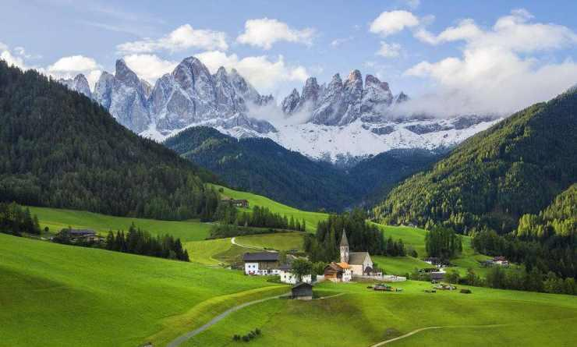

这是一段深入阿尔卑斯山脉东部的自然之旅：你将跨越意大利、奥地利和斯洛文尼亚三国，领略雄奇的多洛米蒂，走过意大利东北部的仙境；流连于巨大冰川的壮美，也沉醉于山间小镇的秀丽。驱车穿越大格洛克纳油画般的高山公路；极目远眺，俯瞰阿尔卑斯山脉东部的最高峰。一起上路吧，挑战阿尔卑斯亚德里亚徒步线路，跨越奥地利的国家公园和斯洛文尼亚的朱利安山，听遍群山回响，看山海波澜。

行程亮点：
▪ 跨越意、奥、斯洛文尼亚三国，一次尽览阿尔卑斯东部群山
▪ 深入多洛美蒂的阿尔卑斯，探索世界文化遗产巨型石灰岩世界
▪ 邂逅奥地利的蒂罗尔阿尔卑斯，见证东阿尔卑斯最大的冰川群
▪ 抵达斯洛文尼亚的阿尔卑斯，冰川与高山海子的“错落有致”
▪ 优选亚德里亚小径精华段， 探秘阿尔卑斯“伊甸园”
▪ 布莱德湖区与威尼斯，不可错过与水的“邂逅”
▪ 探索蒂罗尔地区，一个拉丁文化和日耳曼文化的十字路口，感受两种文化的交融

行程难度分级：
本行程的难度级别为2星。（请参见行程后的户外难度等级说明）

线路设计师

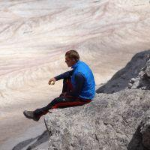  Bram von Blomberg  BM 欧洲产品总监 |  | “我是一个求变的人，充满好奇心，喜欢从大自然的运作与交互中获取启迪。我从事这个行业的动机就在于寻求人与自然的平衡与融合。尝试寻求平衡的行为本身对我来说就是生存之必需，而与人分享这样的经验在我看来则是生命中最为美好的事情。”  “从自然中学习的过程其实就是了解自己的过程，而了解自己则有助于理解人性。对我来说寻求内心安宁并不是一个哲学范畴的问题，而是个体生存之必需。”  Bram很年轻时就离开荷兰开始四处旅行探索世界了，有时骑行有时步行。17岁时开始在热带地区哥斯达黎加一带做自然向导。由于对热带林业了解颇深，在拉丁美洲的很多个国家都工作过，主要从事自然保育、可持续农业与生态旅游开发。他擅长荒野教学，生态旅游开发以及自然野生动植物的科普。他曾经徒步穿越西班牙、阿尔卑斯山脉、亚马逊雨林、安第斯山脉、喜马拉雅山脉等地，他的足迹遍布世界各地。

行程安排

D1 到达威尼斯（Venice） - 科尔蒂纳丹佩佐（Cortina d Ampezzo）

行程：
出于您出行方便的考虑以及保证行程的顺利进行，我们建议您选择当天12点之前抵达的航班。
我们将在机场集合，一起驱车前往科尔蒂娜丹佩佐（Cortina d’Ampezzo）（大约2.5h的车程）。抵达之后，根据时间你可以自由地支配剩下的时间，初步感受这座城市的魅力！
位于多洛米蒂（Dolomites）山脉东部的科尔蒂娜丹佩佐是鲜为人知的户外天堂，这里的白云岩山峰如刺破土地的利刃直至云霄，而散落其中的湖泊却温润如玉；来自阿尔卑斯的冰川融水滋养着这片土壤，粉色的晚霞是它最美的模样。
交通：意大利中巴（2.5-3小时）
住宿：B&B Hotel Passo Tre Croci Cortina（或同级）
餐饮：早餐（自理）；午餐（自理）；晚餐（自理）

人文亮点：

科尔蒂纳丹佩佐
科尔蒂纳丹佩佐是意大利的一个山间小镇，仅6千人左右。但是它早就是驰名遐迩的冬季运动中心。远在1897年，这里就举行过滑雪比赛。而至1908年，除滑雪、滑冰赛外，又增设了雪橇类项目的比赛。第一次世界大战后科尔蒂纳丹佩佐更以新的面貌出现在旅游者和冰雪爱好者面前。新的冰雪运动设施不断出现，一幢幢旅舍饭店拔地而起。每年来此观光和参加冰雪运动的络绎不绝。科尔蒂纳丹佩佐成了冰雪运动爱好者的旅游胜地。

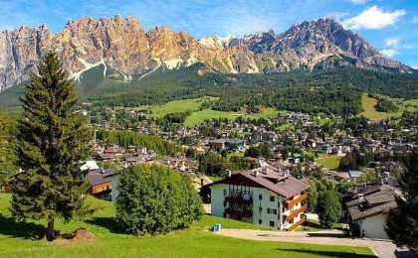 | 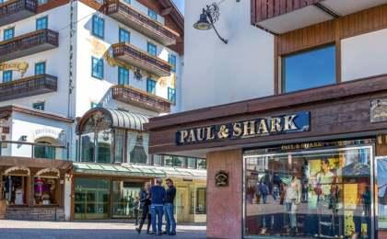

D2 科尔蒂纳丹佩佐（Cortina d Ampezzo）

行程：
拉瓦莱多三峰连穿线路（The Tre Cime doi Lavaredo）是多洛米蒂最经典的攀登线路之一。这条线路并不漫长，一天时间足以走完全程。但它串联三座高耸的岩峰，沿途的景致精彩纷呈，山岩拔地而起，环绕着多洛米蒂山区。它是如此美丽，以至于吸引了户外达人的不断重游。每逢夏季，这里更是山花浪漫，格外美丽。我们的行程将从海拔2320米的奥龙佐木屋（Rifugio Auronzo）开始。在auronzo和lavaredo木屋之间，有一条相对宽阔而平摊的山路，沿着这里我们将徒步至海拔2344米的拉瓦莱多木屋（lavaredo refugio）。之后向左，我们将沿着101号公路向上行走直至海拔2454米的forcella，看见多洛米蒂山区最标志性的木屋：洛卡特利木屋（Rifugio Locatelli）。它坐落在2405米的山腰，背靠一座精致的小教堂。洛卡特利木屋（Rifugio Locatelli）的名字来源于一位英勇的飞行员，他凭借着英勇和无畏的个性在一战中闻名遐迩，是当地唯一以为荣获三枚奖章的军人。他在1918年被俘虏却又乔装越狱，人们用他的名字locatelli命名了这座木屋。抵达locatelli木屋之后，我们将在洒满阳光的露台上稍作休息。啤酒美食相伴之下，群峰的雄姿格外伟岸：海拔2857米的小山峰（cima piccola）、海拔2999米的大山峰（cima grande）和海拔2973米的西峰（cima ovest）……他们错落有致而各具风貌，共同组成了多洛米蒂的胜景。
充分休息之后，我们将继续前进！从洛卡特利木屋出发，我们沿着102公路向下走进前方的山谷。或许，你会因周遭的绝美风景和高耸巍峨的山峰而驻足！从102公路穿到105公路，我们将向着马尔加·兰加尔姆木屋（Malga Langalm rifugio）的方向前进。穿过清澈的溪流，我们终将抵达目的地！
备注：通常来说连接奥龙佐木屋（Rifugio Auronzo）的公路在每年的5月下旬-10月中旬才通车，如果团队希望在5月上旬或者10月下旬造访这里，领队可能会根据雪量和路况调整行程。米苏里纳湖（Misurina Lake）或者 Forcella Popena 环线。
交通：意大利中巴（1.5-2小时）
住宿：B&B Hotel Passo Tre Croci Cortina（或同级）
餐饮：早餐（酒店）；午餐（野餐）；晚餐（自理）
徒步距离：10公里
徒步时间：4-5小时
累计升降：+340/-340米
最高海拔：2454米

人文亮点：

科尔蒂纳丹佩佐
科尔蒂纳丹佩佐是意大利的一个山间小镇，仅6千人左右。但是它早就是驰名遐迩的冬季运动中心。远在1897年，这里就举行过滑雪比赛。而至1908年，除滑雪、滑冰赛外，又增设了雪橇类项目的比赛。第一次世界大战后科尔蒂纳丹佩佐更以新的面貌出现在旅游者和冰雪爱好者面前。新的冰雪运动设施不断出现，一幢幢旅舍饭店拔地而起。每年来此观光和参加冰雪运动的络绎不绝。科尔蒂纳丹佩佐成了冰雪运动爱好者的旅游胜地。

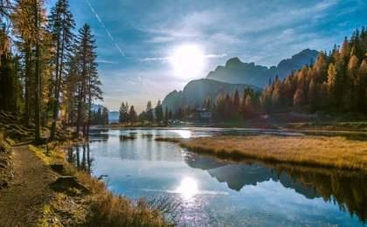 | 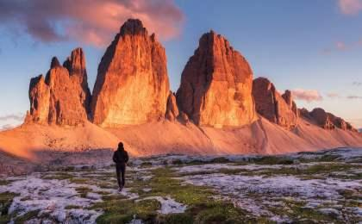

D3 科尔蒂纳丹佩佐（Cortina d Ampezzo） - 蒂罗尔州（Tirol）

行程：
用过早餐之后，我们的行程从海拔2105米开始，驱车穿越法拉扎雷戈山口（Passo Falzarego）和加迪纳山口(Passo Gardena )，这里还能看到奥地利、意大利一战后的残余痕迹，在蜿蜒的山间公路上驰骋，周围群峰环绕、巍峨壮观，置身此地不由心胸变得愈加开阔，心境也随之更加豁达。到达传说中的意大利北部世外桃源福内斯（Val di Funes）和圣马格达莱纳村（Santa Magdalena）附近著名的圣乔瓦尼教堂（Saint Giovanni church）。教堂以雄伟壮观的奥德尔-盖斯勒峰群为背景，矗立在白云岩中，这是联合国教科文组织世界遗产之一，也是此地最具标志性的景观之一。 继续开车前往因斯布鲁克（Innsbruck），因斯布鲁克这座美丽的小城坐落在阿尔卑斯山谷之中，旁边流淌着因河，意为“因河”上的桥。在穿越Dusler高山牧场时我们会有2小时短暂的迂回徒步。 傍晚抵达奥地利边境的因斯布鲁克，游览这座蒂罗尔州的首府城市。
住宿：Austria Trend Hotel Congress Innsbrück（或同级）
餐饮：早餐（酒店）；午餐（野餐）；晚餐（自理）
徒步距离：6.3公里
徒步时间：2-3小时
累计升降：+310/-310米

人文亮点：

蒂罗尔州
蒂罗尔州，位于奥地利西南，座落在阿尔卑斯山脉的心脏之处，阿尔卑斯山脉纵深的小镇，抵达山谷深处天堂般的秘境，感受更加纯正、自然、幽静的山湖之美。

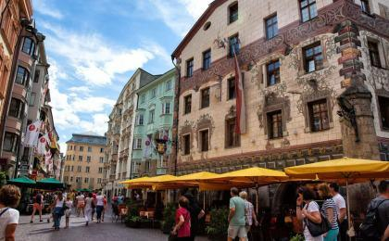

D4 蒂罗尔州（Tirol）

行程：
从因斯布鲁克驱车前往Zillertal Alps，今天的徒步将从这里开始。 沿途串联了Mayrhofen, Ginzling Gasthof Breitlahner三个最美的高山小屋。为了纪念1984年蒂罗尔反叛占领成立175周年而建立的丰碑。 这里安静宜人，仿佛行走在油画中美丽山路：两旁的山体树木葱茏，天空清透湛蓝，白云悠悠如絮，清新而美丽。水坝则拦截出一片翡翠绿色的美丽湖泊，与山石呼应成仙境，齐勒河谷的高山地貌都尽收眼底。 这里也非常适合亲子徒步，您也许会遇到一些当地特殊居民：顽皮的土拨鼠。

住宿：Hotel Bräurup（或同级）
餐饮：早餐（酒店）；午餐（野餐）；晚餐（自理）
徒步距离：13公里
徒步时间：5-6小时
累计升降：+900/-900米

人文亮点：

蒂罗尔州
蒂罗尔州，位于奥地利西南，座落在阿尔卑斯山脉的心脏之处，阿尔卑斯山脉纵深的小镇，抵达山谷深处天堂般的秘境，感受更加纯正、自然、幽静的山湖之美。

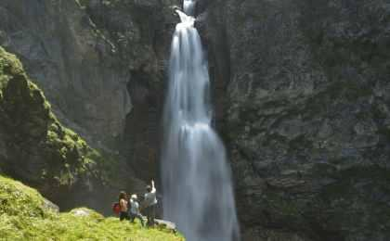 | 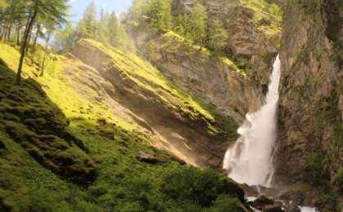

D5 蒂罗尔州（Tirol） - 克拉尼斯卡•戈拉Kranjska Gora（Kranjska Gora）

行程：
从今天开始，我们将正式开始探索阿尔卑斯-亚德里亚小径（Alpe Adria Trail），跨越山谷和连绵的山脉，链接阿尔卑斯山和亚德里亚海，连穿奥地利、斯洛文尼亚和意大利三国，从山到海尚未被太多人关注让这里保留一片自然纯净，一阶段的行程基本在下行，你将看到阿尔卑斯山东部最大的冰川：巴斯德冰川（pasterze glacier）、海拔3798米的奥地利最高峰：grossglckner）、桑德赛湖（the lake sandersee）、壮观的格尼茨瀑布（Gößnitz waterfal）。我们沿着古罗马人穿越阿尔卑斯山的必经之路，展开一场壮观的冰川之旅，沿途欣赏两侧如巨斧劈裂的巍峨山群，及阳光照射下壮丽无比的山岳冰河奇景，在蓝天白云下，令人目眩神移。
除此之外，还有朝圣者决不能错过的海利根布鲁特大教堂（the famous pilgrimage church in Heiligenblut）。从罗马时期开始到17世纪，海利根布鲁特一直是欧洲产量最高的金矿区——因此直到今日它仍常被称为“金矿村“，参观村庄之余不妨喝一杯冰镇啤酒。而这里也被称作圣血镇，这座建于15世纪哥特式风格的朝圣教堂金碧辉煌，圣坛上瓶子里保存着基督的圣血。相传，携带着基督圣血的使者，由于长途跋涉而劳累过度，倒在这个寒冷的地方，最后将圣血交给教堂保存。这个曾经不起眼的小村成为了圣徒的朝圣圣地，小镇也因此而得名。
下午，我们将前往斯洛文尼亚和奥地利边境附近的城市克拉尼斯卡戈拉（Kranjska Gora ）， 晚上在当地的酒店入住。
住宿：Hit Alpinea Hotel, Kranjska Gora（或同级）
餐饮：早餐（酒店）；午餐（野餐）；晚餐（自理）
徒步距离：13.2公里
徒步时间：5-6小时
累计升降：+110/-1190米

人文亮点：

克拉尼斯卡•戈拉Kranjska Gora
克拉尼斯卡•戈拉坐落在朱利安阿尔卑斯山地区，斯洛文尼亚、意大利和奥地利三国交界处的斯国西北部城镇，以活跃的运动氛围和清新旖旎的风光而知名。这里不仅是高山滑雪选手角逐桂冠，全球知名跳台滑雪运动员创造新记录，骑行客挑战斯洛文尼亚最高山口的地方，同时也是徒步爱好者沿途欣赏美丽景致的理想目的地。

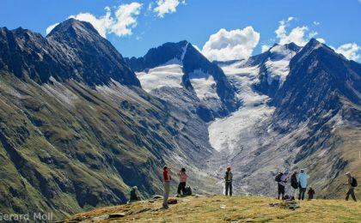 | 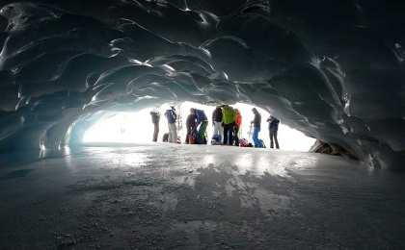

D6 克拉尼斯卡•戈拉Kranjska Gora（Kranjska Gora） - 特里格拉夫国家公园（Triglav National Park） - 克拉尼斯卡•戈拉Kranjska Gora（Kranjska Gora）

行程：
早餐过后驱车前往特里格拉夫国家公园（Triglav National Park）中心的博希尼湖(Bohinj Lake)。博希尼湖是斯洛文尼亚最大的永久性天然湖，占地318公顷，相比之下面积甚至超过家喻户晓的布莱德湖，这座冰川融水造就的湖泊因其纯净通透也被人称作是“天使的浴池”。乘坐缆车直达沃格尔山（Vogel，1537 m），来一段从此处到西加峰（Sija Peak，1.980 m）的短途徒步。一路上可以欣赏延绵起伏的朱利安阿尔卑斯山（Julische Alps）和特里格拉夫峰动人心魄的景色。
备注：视情况而定，队员们若都未尽兴，我们也可以继续徒步前往沃格尔山峰1,922 m（ 3公里）。
午饭后是留给大家的自由活动时间，我们从著名的布莱德湖（lake bled）开始，尽情欣赏湖泊的绝美景色。布莱德湖近来几乎成了是斯洛文尼亚的标志，来自阿尔卑斯山顶的冰川融水极其纯净，造就了她清澈冰湖的美名。湖心坐落着古老的圣玛利亚教堂，而布莱德城堡则安居在湖畔，与教堂遥相呼应。接下来我们将视时间继续前往斯洛文尼亚的首都卢布雅尔纳（Ljubljana），拜访这里的众多历史建筑和著名古迹：城堡。这座城堡拥有开阔的视野，可以俯瞰城市的全貌。在蒂沃利公园（Tivoli Park）放松身心，并在著名的城市标志龙桥（Dragon Bridge）拍下纪念照。晚餐后驱车返回克拉尼斯卡戈拉的酒店过夜。
住宿：Hit Alpinea Hotel, Kranjska Gora（或同级）
餐饮：早餐（酒店）；午餐（野餐）；晚餐（自理）
徒步距离：4.2公里
徒步时间：1-2小时
累计升降：+250/-250米

人文亮点：

博希尼湖
博希尼湖是斯洛文尼亚最大的冰川湖，也是特里格拉夫国家公园的一大亮点！每到夏季，这里都会举行各种各样热门的水上运动。等到了湖面结冰的冬季，大批游客还会前往附近的沃格尔山（Vogel）滑雪

特里格拉夫国家公园
特里格拉夫峰国家公园（Triglavski Narodni公园；通常缩写为TNP），面积840平方公里（占斯洛文尼亚领土的4％以上），是欧洲最大的国家级自然保护区之一。这是一个原始的，视觉上壮观的洛矶山脉世界-其核心是该国最高的山特里格拉夫峰（2864m）-以及河峡谷，沟壑，湖泊，峡谷，洞穴，河流，瀑布，森林和高山草甸。

克拉尼斯卡•戈拉Kranjska Gora
克拉尼斯卡•戈拉坐落在朱利安阿尔卑斯山地区，斯洛文尼亚、意大利和奥地利三国交界处的斯国西北部城镇，以活跃的运动氛围和清新旖旎的风光而知名。这里不仅是高山滑雪选手角逐桂冠，全球知名跳台滑雪运动员创造新记录，骑行客挑战斯洛文尼亚最高山口的地方，同时也是徒步爱好者沿途欣赏美丽景致的理想目的地。

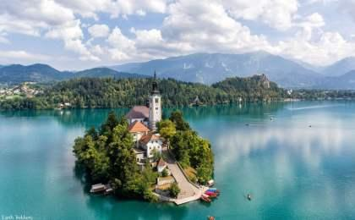 | 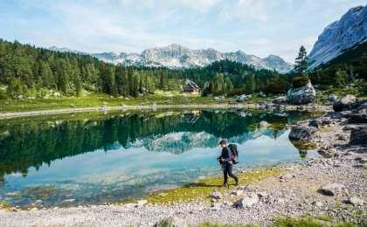

D7 特里格拉夫国家公园（Triglav National Park） - 博韦茨（Bovec）

行程：
今天的目标是亚得里亚小径中的第24段，我们将驱车2公里到达贾斯纳湖（Jasna Lake）。传说Zlatorog（金角）雕像是湖泊的守护神，原身是一只叫做特里格拉夫的山岳羚羊。沿着从Kranjska Gora出发的线路向上行驶，在经过惊险的24个蛇形弯道之后，我们将穿过斯洛文尼亚海拔最高的机动车道Vršič Pass的最高点，然后经过26个弯道下至索卡山谷。从海拔630米的特伦塔出发，我们将沿着保存完好的索卡小道（soca trail）前行，欣赏着索卡河的碧波，穿过特里格拉夫国家公园（Triglav National Park.）。特里格拉夫国家公园是斯洛文尼亚唯一一个国家公园，拥有这个小国家1/4的土地。同时也是斯洛文尼亚最大的保护区，对其的保护比其他任何天然公园都要严格，这意味着您能将在这里呼吸最纯净的空气，欣赏最原生态的美景。
走过位于特里格拉夫国家公园边界上的克洛维奇峡谷吊桥，我们将向着索卡小镇（Soca village）的方向行进，这是我们为您挑选的阿尔卑斯亚德里亚小径（Alpe Adria Circuit）最美的精华段落。晚上返回米兰住宿。
住宿：DB Hotel Verona Airport And Congress（或同级）
餐饮：早餐（酒店）；午餐（野餐）；晚餐（自理）
徒步距离：12公里
徒步时间：4-5小时
累计升降：+150/-300米

人文亮点：

博韦茨
Bovec是斯洛文尼亚西北部沿海地区的一个城镇，靠近意大利边境。它是博韦茨市的中央定居点。这里以其全年无尽的户外探险和体育活动而闻名。

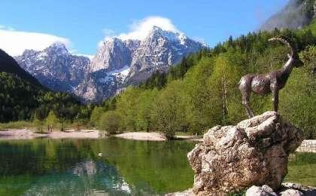 | 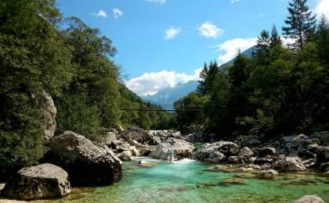

D8 米兰（Milan）；返程或继续延展行程

行程：
快乐的时光终将结束，根据大家的航班返程，或开始下一段精彩之旅。
餐饮：早餐（酒店）；午餐（野餐）；晚餐（自理）

人文亮点：

米兰
意大利第二大城市，是时尚、前卫、设计、现代艺术的代名词。帝国统治时期作为意大利首都而留下的华丽宫殿，城市本身就是一件非凡的艺术品。

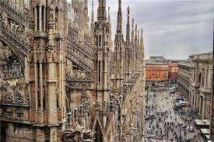 | 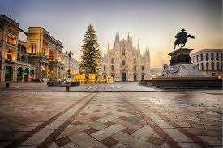

行程说明：
特别注意：仅为品牌宣传和目的地渲染所制作的部分微信稿和其他类似宣传海报，视频等，不作为我方最终准确的细节行程依据，同时也不作为报价的依据。
以上宣传内容为展示内容，仅供参考。感谢理解。

参考酒店清单

第1至2晚：科尔蒂纳丹佩佐 - B&B Hotel Passo Tre Croci Cortina（或同级）
酒店坐落于Chiesa di Santa Giuliana旁边，附近的Cappella Della Beata Vergine Di Lourdes也是值得游览的地方。 您可以到酒吧与朋友畅饮聊天度过闲暇时光。 在一天的忙碌后，您可以在酒店尽情的享受各种体育和休闲设施。24小时开放的前台服务可为您随时提供信息，以帮助您探索这个魅力之都。
Booking星级：3星；
““现代风格，设施齐全。 早餐不错，可以在附近散步。 非常舒适的大房间。””
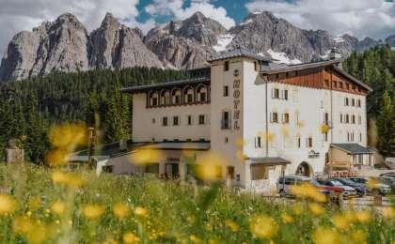 | 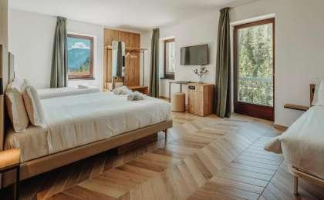

第3晚：蒂罗尔州 - Austria Trend Hotel Congress Innsbrück（或同级）
酒店坐落于因斯布鲁克市中心，优越的地理位置使它成为因斯布鲁克一个令人向往的住宿选择。 酒店距离新亨格尔堡火车站仅有500m。在该地区观光很容易，Tiroler Landestheater、Cathedral of St. James (Dom zu St. Jakob)和圣雅可布大教堂都在酒店附近。 所有极具特色的客房都配备有熨衣设备、房内保险箱和空调，让您感受到更加贴心细致的入住体验。除此之外，配备有吹风机的浴室是您消除一天疲劳的好地方。闲暇时间在酒店的咖啡厅喝上一杯，绝对是您休憩放松的好选择。如果旅客愿意，酒店可以提供满足需求的客房送餐服务。
Booking星级：4星；
“"我们真的很喜欢这里。工作人员很好，从葡萄园看到的景色也很好。"”
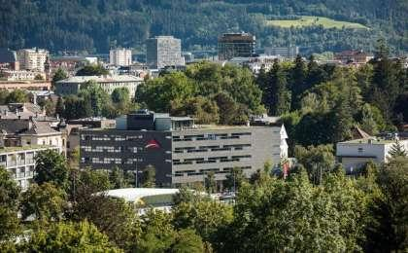 | 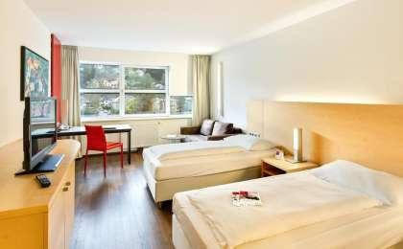

第4晚：蒂罗尔州 - Hotel Bräurup（或同级）
不论是商务还是休闲旅客，布罗鲁普酒店都能让您的米特西尔之行变得更加美好而难忘。包括Nationalparkzentrum Mittersill、Felberturm Museum和Haidnische Kirche im Amertal都在短距离内，入住酒店的旅客在该地区游览会很方便。Schloss Einödberg距离酒店大约4km车程。 酒店对客房的装饰十分考究，每间设施齐全的客房都配备有房内保险箱和衣柜/衣橱。除此之外，配备有吹风机的浴室是您消除一天疲劳的好地方。
Booking星级：4星；
““美丽的地方，有历史的房子。住宿水平很好，有所有必要设备的大公寓。早餐很美味，包括自制的食物。””
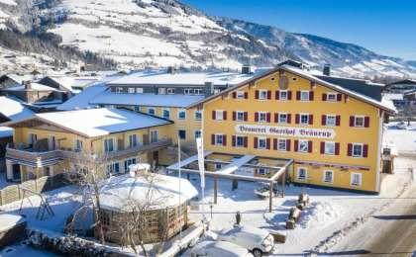 | 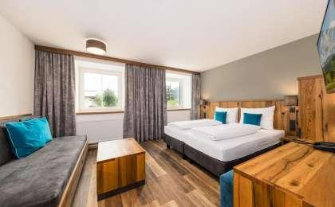

第5至6晚：克拉尼斯卡•戈拉Kranjska Gora - Hit Alpinea Hotel, Kranjska Gora（或同级）
Hotel Alpina酒店直接位于Kranjska Gora的滑雪场上。客房配有卫星电视。公共区域提供免费WiFi。在温暖的季节，客人还可以在山上漫步。在冬季的几个月里，酒店提供桑拿中心。客房配有连接浴室，并设有休息区。附近酒店的游泳池和健康区可收取额外费用。酒店内提供免费公共停车场。
Booking星级：4星；
“这里吃的是自助餐，总是能够满足我们9个人的各种口味。这家酒店和度假村是一颗隐秘的宝石。”
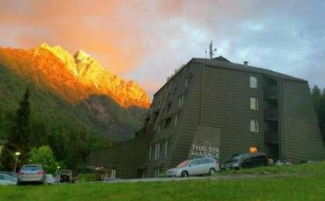 | 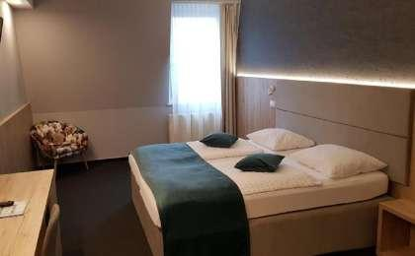

第7晚：博韦茨 - DB Hotel Verona Airport And Congress（或同级）
酒店地理位置优越，距离维罗纳机场1km，距离Dossobuono2km。附近很多景点，包括Veronancc、Bike Experience di F. Boeti和Chiesa di Santa Maria Maddalena都离酒店不远。酒店坐落于水上公园边，附近还有很多景点包括Museo Storico Baita Monte Baldo和Forte Gisella。
Booking星级：4星；
““干净、舒适、友好的工作人员、丰盛的早餐以及免费接送””
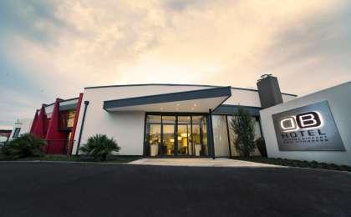 | 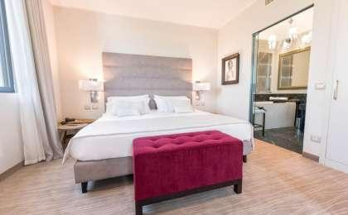

住宿说明：
鉴于户外行程的特殊性，我方对于酒店 / 住宿的定义，可能包括：
1. 标准酒店（独立卫浴）；
2. 酒店式公寓（我方为独立的公寓，公寓内我方自己团员公用卫浴，比如四室两厅两卫）；
3. 高山小屋（多人间，一般为公用卫浴）；
4. 特色营地：2-4人间；一般公用卫浴，部分独立卫浴；
非经特别说明，我们所有的住宿均为酒店或者酒店式公寓（大床或者双床需要提早预约，默认是双床）；

所有最后的住宿清单，请以我方最终发送的排期行程文件（含具体行程日期）和行程确认书为准。我方会给予最为准确的说明。

参考餐饮清单

日期 | 早餐 | 午餐 | 晚餐
D1 | 自理 | 自理 | 自理
D2 | 酒店 | 野餐 | 自理
D3 | 酒店 | 野餐 | 自理
D4 | 酒店 | 野餐 | 自理
D5 | 酒店 | 野餐 | 自理
D6 | 酒店 | 野餐 | 自理
D7 | 酒店 | 野餐 | 自理
D8 | 酒店 | 野餐 | 自理

出行季节

本行程最佳季节：6月、7月、8月、9月
本行程适合季节：5月、10月

户外补充说明

本行程所涉及的参考线路图：
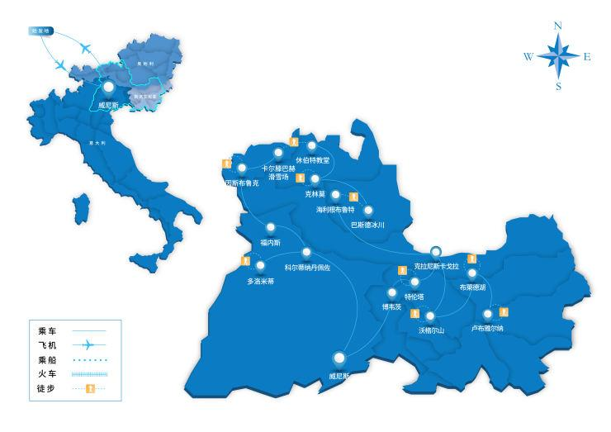

本行程所涉及的户外活动及难度级别：
 | 徒步 | 骑行 | 登山 | 漂流 | 浮潜 | 潜水 | 航行 | 游猎
0.5星（亲子）
1星
2星
3星 | ✓
4星
5星
6星
7星

难度级别说明如下：

0.5星（亲子）
人群： | 完全针对中国的家庭和孩子的实际情况，分为4-6岁组，6-12岁组以及12岁以上组；
设计理念： | 户外启蒙；
强度： | 每天的行走时间不超过2小时，可能涉及以徒步、登山或漂流为代表的各种运动组合，专门为中国市场定制的难度等级，一般来说适合所有4岁以上的孩子
户外风险： | 完全可控；极低；全套专业和规范流程；
参加要求： | 身体健康；满足年龄需求；无需任何户外经验；无需任何特殊户外装备；

1星
人群： | 针对没有任何户外经验，或者有1年以内户外经验；追求不一样的旅行体验的体验性人群；
设计理念： | 户外教育；户外进阶；不一样的旅行；
强度： | 每天的行走时间不超过4小时，可能在公路，步道，山野小径
户外风险： | 完全可控；较低；全套专业和规范流程；
参加要求： | 身体健康；对体验旅行的理念有认知并认同；无需任何户外经验；基础户外装备；

2星
人群： | 针对没有任何户外经验，或者有1年以内户外经验；追求不一样的旅行体验的体验性人群；
设计理念： | 户外教育；户外进阶；不一样的旅行；
强度： | 每天的行走时间在4-5小时，可能在公路，步道，山野小径，或者峡谷穿越
户外风险： | 完全可控；较低；全套专业和规范流程；
参加要求： | 身体健康；对体验旅行的理念有认知并认同；无需任何户外经验；基础户外装备；

3星
人群： | 需要有1年以上户外经验或者完全符合需求的体力；追求不一样的旅行体验的体验性人群；可能需要接受我们的电话访问；
设计理念： | 户外教育；户外挑战；户外改变你的世界；
强度： | 每天的平均徒步时间5小时，平均爬升度在600-800米，平均徒步距离15公里
户外风险： | 有一定户外风险；安全完全可控；全套专业和规范流程；
参加要求： | 身体健康；对体验旅行的理念有认知并认同；需要一定户外经验；需要相应的户外装备；无需特别的技术装备；

4星
人群： | 需要有1年以上户外经验或者完全符合需求的体力；追求不一样的旅行体验的体验性人群；可能需要接受我们的电话访问；
设计理念： | 户外教育；户外挑战；户外改变你的世界；
强度： | 每天的平均徒步时间6小时，平均爬升度在700-1000米，平均徒步距离15-18公里，可能有部分路段高海拔
户外风险： | 有一定户外风险；安全完全可控；全套专业和规范流程；
参加要求： | 身体健康；对体验旅行的理念有认知并认同；需要一定户外经验；需要相应的户外装备；无需特别的技术装备；

5星
人群： | 需要2年以上户外经验；对于体力要较高需求；追求不一样的旅行体验的体验性人群；需要接受我们的电话访问和筛选；
设计理念： | 户外挑战；户外改变你的世界；
强度： | 每天的平均徒步时间6-7小时，平均爬升度在1000米以上，同时/或者平均徒步距离20公里，部分路段高海拔，可能包含部分登顶（容易）
户外风险： | 有户外风险；全套专业和规范流程；需要对风险和难度有心理认知；
参加要求： | 身体健康；对户外旅行的理念有认知并认同；需要2年以上户外经验；需要相应的户外装备；可能需要特别的技术装备；

6星
人群： | 需要2年以上户外经验；对于体力要较高需求；追求不一样的旅行体验的体验性人群；需要接受我们的电话访问和筛选；
设计理念： | 户外挑战；户外改变你的世界；
强度： | 每天的平均徒步时间7-8小时，平均爬升度在1000米以上，同时/或者平均徒步距离20公里，部分路段高海拔，部分路段需要结组，需要具备阿式登山技巧
户外风险： | 有户外风险；全套专业和规范流程；需要对风险和难度有心理认知；
参加要求： | 身体健康；对户外旅行的理念有认知并认同；需要2年以上户外经验；需要相应的户外装备；可能需要特别的技术装备；

7星
人群： | 需要相应领域的成熟户外经验；对体力和毅力都有完美的需求；追求高难度等级的户外挑战和极限之美；需要接受我们的履历筛选和实地考察；
设计理念： | 户外挑战；极限户外；
强度： | 每天的平均徒步时间超过8小时，平均爬升度在超过1000米，同时/或者平均徒步距离20公里以上，部分路段高海拔，部分路段需要结组，需要具备阿式登山技巧
户外风险： | 有较强户外风险；全套专业和规范流程；需要充分了解风险；
参加要求： | 不做定义；按实际选择线路，活动和日期量身定制；

来自我们的专业外籍户外领队：户外出行提醒 & 户外装备建议

头部 | 防晒帽 | 其他用品 | 洗漱用品
 | 太阳镜 |  | 防晒霜
 | 头巾 |  | 防晒唇膏
上身 | 冲锋衣（防风水外套） |  | 驱蚊液
 | 保暖夹克 |  | 多功能转换插头
 | 羽绒服 |  | 相机
 | 速干衣 |  | 卫生用品
 | 皮肤风衣／防晒服 |  | 外币现金
 | 女士运动内衣 |  | 多币种信用卡
下身 | 速干裤 |  | 个人常备药物
 | 内裤 |  | 湿纸巾或毛巾
足部 | 高帮登山鞋 |  | 个人口味零食
 | 运动鞋 |  | 能量棒
 | 拖鞋
手部 | 薄款手套
基础装备 | 日登山包
 | 水袋或户外水壶水杯
 | 防水袋
 | 保温壶
 | 救生哨

